Акция «Чистые руки»
В связи с осложнением санитарно- эпидемиологической обстановки по острым кишечным инфекциям в учреждениях дошкольного и общего среднего образования в некоторых районах республики
специалистами ГУ Кореличский районный центр гигиены и эпидемиологии проведена акция «Чистые руки» с учащимися средних школ, воспитанниками учреждений дошкольного образования. На акциях освещаются вопросы соблюдения правил личной гигиены, гигиене рук, правильному их мытью, важности поддержания чистоты рук, профилактики инфекционных заболеваний.
Чем опасны грязные руки? Кроме загрязнения, которое мы видим глазами на руках могут находиться и невидимые без специальных устройств микроорганизмы - на 1 квадратном сантиметре живет около 1500 бактерий и вирусов.
Для чего нам нужно мыть руки и как правильно это делать?
- на руках человека от кончиков пальцев до локтей может находиться от 2 млн до 140 млн бактерий!
Среди них встречаются и довольно опасные, которые могут вызывать болезни «грязных рук».
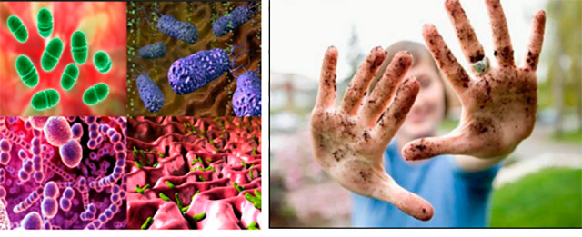
Вирусы и бактерии могут попадать на руки, на различные поверхности и предметы, в воду и пищу.
Поэтому даже самые привычные вещи могут быть опасными. Возможно, Вы об этом никогда не задумывались, но одними из самых загрязнённых предметов являются мобильные телефоны, клавиатура и компьютерная мышка, деньги, дверные ручки, поручни, пульты от телевизора, выключатели света. Мы постоянно руками дотрагиваемся до различных предметов (телефон, деньги, клавиатура), гладим своих маленьких любимцев. Берем руками также и продукты питания.

Как же происходит распространение инфекции?
Для всех кишечных инфекций характерно попадание возбудителей (бактерий или вирусов) через рот в организм человека.
Если дотрагиваться грязными руками до рта, носа, глаз, то можно заболеть и «простудными» инфекциями – появляется кашель, насморк, температура.
При наличии источника инфекции и не соблюдении правил личной гигиены инфекция распространяется очень быстро. И тогда, к сожалению, переносятся или отменяются какие-то важные для Вас мероприятия (встреча с друзьями, совместная игра в футбол, поход в кино и т.д.)
Существует множество заболеваний, которых запросто можно избежать, если всего-навсего помыть руки:
- Кишечные инфекции
- Грипп
- Глисты, паразитарные болезни
- Чесотка
Чтобы быть здоровым, нужно соблюдать простые правила.
Правило №1 ГИГИЕНА РУК
Моем руки правильно!
- откройте водопроводный кран, смочите руки теплой водой, нанесите жидкое мыло на ладони;
- тщательно намыливайте руки (ладони, ногти, между пальцами - во всех направлениях);
- сполосните под проточной теплой водой;
- намыливать и ополаскивать руки следует дважды;
- просушите руки одноразовым бумажным полотенцем или высушите под электрополотенцем;
- использованное одноразовое полотенце выбросите в мусорный бак.
Когда следует мыть руки?
- после прихода с улицы;
- перед едой;
- после кашля или чихания;
- после посещения туалета;
- после общения с животными;
- после игр и занятия спортом;
- после поездки в транспорте, визита в магазин.
Дотрагиваясь грязными руками до рта, носа, глаз можно заболеть не только кишечными инфекциями, но и воздушно-капельными инфекциями, например гриппом!
Микроорганизмы, такие, как вирус гриппа, проникают в организм через слизистые оболочки и довольно часто – как раз за счет частых прикосновений руками к лицу.
Правило №2 РЕСПИРАТОРНЫЙ ЭТИКЕТ
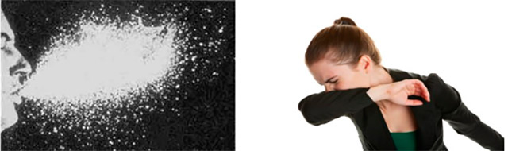
Чтобы обезопасить себя и окружающих лиц от заражения острыми респираторными инфекциями, необходимо соблюдать «респираторный этикет».
Когда человек чихает или кашляет с капельками слюны вирус разлетается на расстояние до 1,5 метров. На короткий период вокруг заболевшего образуется «зараженная зона».
«Респираторный этикет» - это правила поведения в общественных местах, которые нужны для того, чтобы обезопасить себя и окружающих лиц от заражения острыми респираторными инфекциями
Вот эти правила:
- при кашле и чихании необходимо использовать носовой платок, предпочтительнее применять одноразовые бумажные платки, которые выбрасывают сразу после использования;
- при отсутствии носового платка, простуженные лица должны чихать и кашлять в сгиб локтя, а не в ладони, т.к. традиционное прикрывание рта ладонью приводит к распространению инфекции через руки и предметы обихода;
- важно тщательно мыть руки с мылом и стараться не прикасаться руками к губам, носу и глазам;
- по-возможности, избегать в закрытых помещениях кашляющих и чихающих людей и держаться от них на расстоянии.
Помните!!!
Соблюдая правила личной гигиены можно предупредить кишечные и вирусные респираторные инфекции.
И будьте здоровы!

